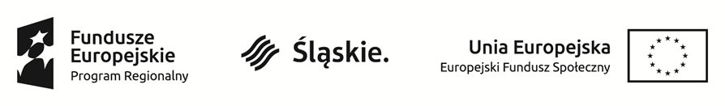

BEZPŁATNE KURSY JĘZYKOWE I KOMPUTEROWE
dla mieszkańców województwa śląskiego

Informujemy, że organizujemy BEZPŁATNE kursy językowe
i komputerowe dla mieszkańców województwa śląskiego w ramach projektu pn. ,,Kompleksowy program rozwój kompetencji językowych i cyfrowych mieszkańców województwa śląskiego” RPSL.11.04.03-24-02C7/19
W kursie mogą wziąć udział osoby:
- pełnoletnie
- pracujące
- posiadające wykształcenie maksymalnie średnie
Uczestnicy otrzymują:
- kurs językowy i/lub kurs komputerowy
- podręczniki oraz materiały szkoleniowe
- certyfikowane egzaminy zewnętrzne na zakończenie kursów
Więcej informacji na naszej stronie internetowej: https://akademiatik2.eduportal.pl/;
oraz pod numerem telefonu: 577 877 533

